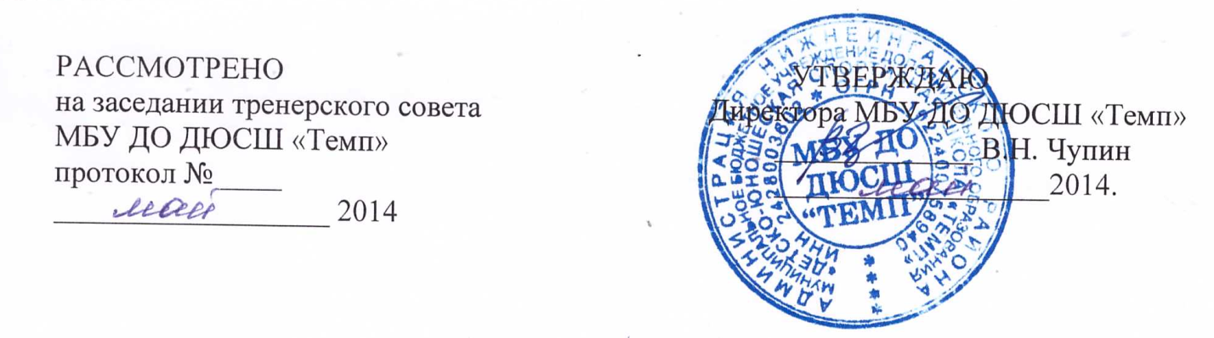

Положение

об индивидуальном тренировочном плане

обучения обучающихся МБУДО ДЮСШ «Темп»

1. Общие положения

1.1 Данное положение разработано на основе Федерального закона «Об образовании в Российской Федерации» от 29 декабря 2012 г. №273-ФЗ ч. 11 ст. 13; Приказа Министерства образования и науки РФ от 29 август 2013 г. №1008 «Порядка организации и осуществления образовательной деятельности по дополнительным образовательным программам».
1.2 Положение регламентирует порядок перехода обучающихся МБУДО ДЮСШ «Темп» на индивидуальный тренировочный план обучения.

2. Порядок перехода на индивидуальный тренировочный план обучения

2.1. Индивидуальный тренировочный план обучения (ИТПО) представляет собой форму организации образовательного процесса, при котором часть дополнительной общеобразовательной программы осваивается обучающимся самостоятельно. ИТПО включает перечень физических упражнений, технических действий, объемы и сроки их выполнения, которые предусмотрены тематическим планом-графиком.
2.2. Переход на индивидуальные тренировочные планы обучения осуществляется на период летнего отдыха обучающихся, а также в течение учебного года (на периоды отсутствия тренера-преподавателя).
2.3. Индивидуальный план обучения позволяет обучающимся выполнять программные требования в полном объеме.
2.4. Индивидуальный тренировочный план обучения предоставляется каждому обучающемуся тренером-преподавателем с подробным содержанием тренировочного материала на каждое тренировочное занятие и последующим отчетом обучающегося об исполнении плана по окончании индивидуального этапа подготовки.
2.5. Один экземпляр плана находится в журнале учета групповых занятий.
2.6. После отчета каждого обучающегося об исполнении ИТПО тренер-преподаватель вносит соответствующую запись в экземпляре плана, находящемся в журнале, о его выполнении.

